视频水印
视频水印是指在视频转码时，将水印图片编码进视频流中，使水印图片成为视频的一部分。企业可以把专属的Logo等信息作为视频水印显示在视频画面中，以此来展示企业版权信息和品牌形象。
需要注意的是，由于水印图片已经编进视频流，所以转码后的视频无法再次修改和隐藏水印。如需修改，只能重新设置水印并上传视频。

在管理后台设置水印
在云点播管理后台，支持针对整个账号或某个视频分类进行水印设置，操作流程如下：
- 登录云点播管理后台，点击 【设置】 → 【视频设置】，进入视频设置页面。
- 在视频水印设置栏中，上传水印图片并设置水印的显示位置。设置水印后，会对账号下所有新上传视频生效。
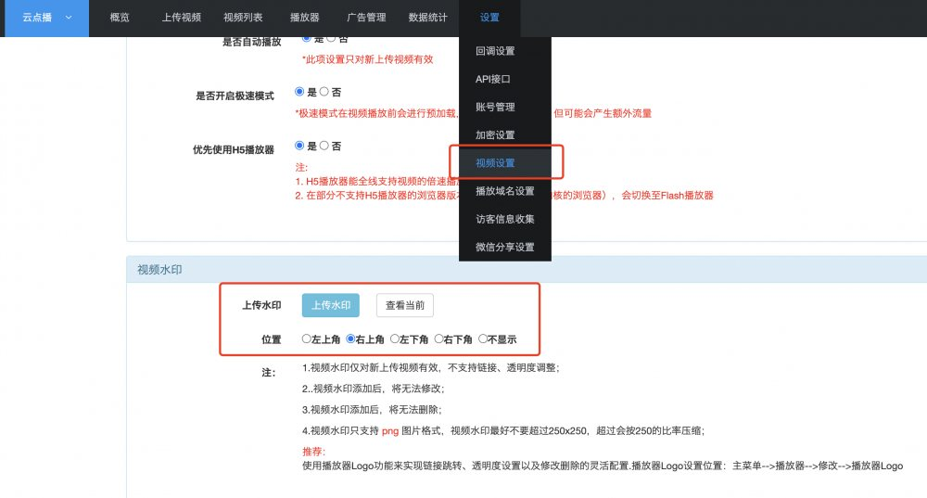
- 如果只想针对某个视频分类进行水印设置时，点击 【视频列表】 → 【视频分类管理】，选取要设置水印的某个分类，点击【分类属性设置】，打开分类属性的设置弹窗。在视频水印处，可以上传水印图片并指定显示位置。
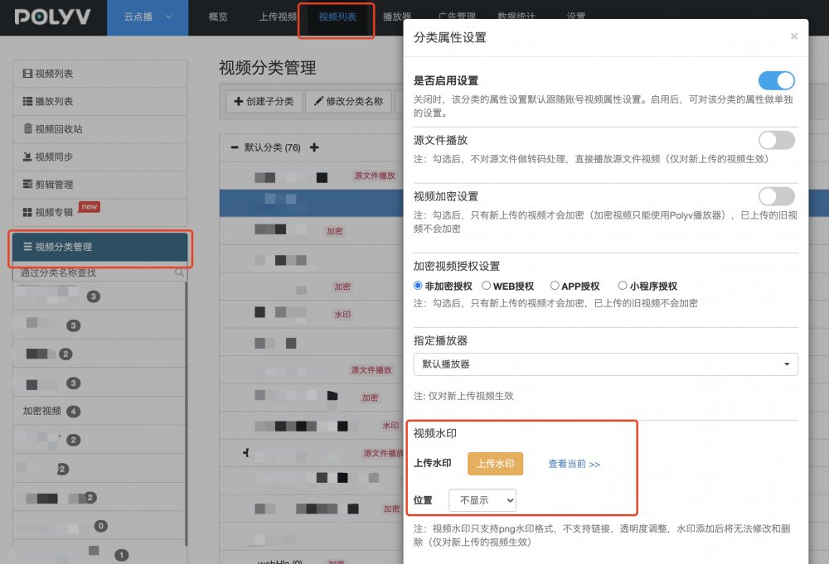
注：
1. 水印图片需要为png格式，图片宽或高的尺寸超过256px时会被等比缩放。
2. 水印设置成功后，只对新上传的视频生效，旧视频不受影响。

通过API设置水印
您可以通过API来设置账号或分类级别的水印，详见：上传水印。

